1-) (1101011101)₂= (861)₁₀

2-) (435)=(110110011)₂

3-) (9C)=( 10011100)₂

4-) (341)₅= ( 96 )₁₀

5-) (1)= ( 1 )₂

6-)(146)₈ + (53)₈=(221)₈

7-) (9C2) + (6FA)=(2C8)₁₆

8-) (34)₅ x (12)₅ =( 1013 )₅

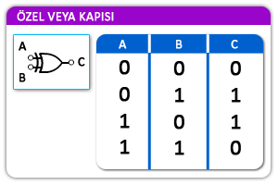
9-)

Girişler aynı olduğunda çıkış 0, girişler farklı olduğunda çıkış 1’dir.

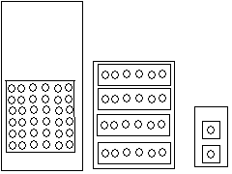
10-)

11-)
A | B | C | Q
0 | 0 | 0 | 1
0 | 0 | 1 | 1
0 | 1 | 0 | 0
0 | 1 | 1 | 1
1 | 0 | 0 | 1
1 | 0 | 1 | 1
1 | 1 | 0 | 0
1 | 1 | 1 | 1

